I3CPR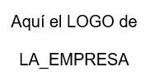

**Instructivo Gestión de COMPRAS**

1. **ALCANCE y OBJETIVOS** (Qué se debe lograr)

**ALCANCE**: La gestión de todos los productos comprados y servicios contratados.

**OBJETIVOS**: Definir lineamientos para adquirir insumos, materiales, bienes y servicios necesarios en {LA_EMPRESA} para su trabajo. Fijar un método para conocer, auditar, mejorar, aprobar y rechazar si es necesario, proveedores para {LA_EMPRESA}.

1. **REFERENCIAS** (Norma aplicada y otras para leer más)

Aplica ISO 9001-14001-45001. Más información, ver: ISO 19001-27001

1. **TÉRMINOS Y DEFINICIONES** (Abreviaturas)

**DIR**: Representante de la dirección

**COR**: Coordinador del sistema de gestión.

**SIG**: Sistema de gestión de {LA_EMPRESA}.

**Documento (DOC)**: Información y su medio soporte.

**Información**: Datos significativos para {LA_EMPRESA}

**Manual de {LA_EMPRESA}**: DOC principal y único público.

**EPP**: Elemento de protección personal (guante, faja, etc.)

1. **CONTEXTO / RIESGOS** (Dónde se aplica y qué puede pasar)

CONTEXTO: sus tareas principalmente en las oficinas de {LA_EMPRESA}, eventualmente visita servicios en locación de cliente realizando supervisión e inspecciones.

Toda compra de {LA_EMPRESA}, en tránsito o en depósitos.

**RIESGOS SIGNIFICATIVOS de SySO, AMB y CAL:** Adquirir productos o servicios de proveedores no auditados o sin revisar el cumplimiento de req. Legales o medidas de seguridad.

**RIESGOS SIGNIFICATIVOS ambientales**: Comprando productos o utilizando servicios (especial lubricantes o combustibles) de proveedores informales.

**RIESGOS SIGNIFICATIVOS**: **De potencial daño a la calidad** Al no cumplir requisitos de compra acordados con el cliente, o al comprar sin conocer los productos o servicios fuera de especificaciones.

1. **RESPONSABILIDADES** (Qué tareas y recursos tendrá asignado)

**DIR**: Autoriza todas las compras de productos, nuevas contrataciones de servicios, adquisidores de mejoras. Evalúa PRV los principales proveedores de los cuales los 6 primeros PRV.

Evalúa o define otros PRV y veta cuyo incumplimiento determina prohibición de compra al estar en la lista de PRV rechazados.

**COR**: De evaluar a los PRV principales o críticos, de completar la administración de las evaluaciones, de cumplir los tiempos de pago a PRV, de controlar todas las facturas de compra y gestionar su ADM. Audita nuevos PRV, controla la lista de PRV rechazados.

**Asesor SSHH**: De asegurarse que las personas contratistas o pertenecientes a PRV, cumplan los requisitos legales y de SSHH, de acuerdo al SIG de {LA_EMPRESA} buscando mejoras en seg. laboral.

**### TODOS**: Cumplen con el uso previsto de tareas de compras para su puesto. Llenan registros según uso previsto (compra eventual, gastos, combustible, etc.). Avisan desvíos y propone mejoras.

**Auditor interno:** Debe verificar la gestión de PRV, audita y reporta hallazgos.

1. **PLANIFICACIÓN** (Cuándo se hacen estos trabajos)

Las compras se realizan de manera permanente. Los insumos ya sea para vender a clientes o uso en servicios, siguen los parámetros y requisitos legales de manera clara, o de lo contrario no se pueden comprar.

El instructivo de evaluación de proveedores se llena con cada nueva necesidad de cambio de proveedores. Igual para el caso de servicios, con la compra de insumos o gastos, de manera permanente mientras funciona todas las áreas de {LA_EMPRESA}.

Para las evaluaciones de PRV que se hacen programadas ver I9PRV.

1. **RECURSOS SOPORTE** (Con qué elementos hará el trabajo)

**OC (Orden de COMPRA):** Registro con datos del proveedor y del servicio/producto pedido al mismo. Mientras no se ha concretado toda la acción comercial, permanece como potencial con sus datos en las planillas de acceso y en digital en CRM siempre debe estar respaldado dentro del software de gestión contable SISTEMA CONTABLE, más las cotizaciones presentadas y aprobadas por Gerencia.

**Tickets de compra o Facturas:** Documento que contiene información del producto o servicio comprado (peajes, cargas de combustible, pago de servicios, etc.) si es posible, deben ser FACTURA A habilitada por AFIP a nombre de: {LA_EMPRESA} SA cuit: **-*******-*, deben haber sido autorizadas previamente o justificadas posteriormente al igual que las OC son registradas en SISTEMA CONTABLE para su contabilización por ADM.

**REMITO:** Documento legal para el transporte y recepción de productos, quien reciba o firma en nombre de {LA_EMPRESA}, debe entender las implicaciones legales de su firma de recepción.

Procedimientos que usa: P8COM

Debe conocer: P1MAN, P2INF, P3PRE, recomendado: P4TAL, P6PLA, P9EVA, P0MEJ. Ver mapa de procesos.

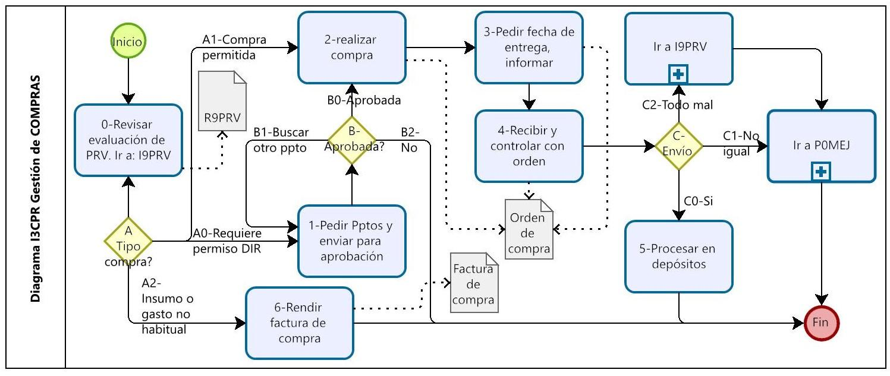

1. **TAREAS** (Cómo y cuál es el orden para hacer el trabajo)

**INTRODUCCIÓN a la gestión compras**

Todas las empresas adquieren o compran productos o contratan por servicios. En algunos casos transforman insumos en productos, en otros casos el mismo producto se le agrega valor al incorporar al mismo un servicio. Para {LA_EMPRESA} cuit: **-*******-*, nosotros vendemos productos y servicios. Nuestro valor agregado inicia en una correcta gestión de compras y una muy buena relación con nuestros proveedores (PRV) tomando una importancia de mucho valor en la atención y cumplir los tiempos estipulados de nuestros clientes.

También hacer la compra rápido ayuda a tener una buena relación con los PRV principales, mantiene una aceitada forma de trabajo, pronta recepción y control de mercadería recibida.

Ya anticipamos que la evaluación de los PRV se ve en P9EVA.

**Flujo de tareas (cómo hacer la gestión de compras)**

Empieza con la pregunta:

1. **¿Tipo de compra?** Con 3 caminos:

**A0-Requiere permiso:** Donde va a la 1º tarea: **0-Pedir Pptos y enviar para aprobación**

# A1-Compra de insumos: Ir a 1-Emitir orden de compra.

# A2– Insumo o gasto: Nos lleva a: 5-Rendir factura de compra

**0-Pedir Pptos y enviar para aprobación** Es la compra habitual de insumos o productos, porque las cantidades exceden los US$200 o su equivalente en pesos, o es una **compra no habitual.** Dependiendo su posición en el ORGANIGRAMA, el **jefe del sector (IP###)**: [SECTOR01-SECTOR02-SECTOR03] debe enviarse el pedido para su aprobación a **200 o** 3**00 cada vez que es necesario realizar una compra.** En cada caso, sigue a:

1. **¿Aprobada?** 3 salidas:

# B0-Aprobada: a: 1-Realizar compra

**B1-Buscar otro Ppto:** volver a: **0-Pedir Pptos y enviar a aprobar**

**B2-No:** Donde es rechazada por **DIR** y termina, en **Fin**.

**1-Emitir Orden de compra** El **jefe del sector (IP###) cuando su solicitud ha sido aprobada** por el **DIR** o **200** o **300** colabora a con **###** a que realice la compra ayudándolo con especificaciones técnicas (de corresponder) formas de entrega o despacho, lo más detallado posible facilitando datos de: Tiempo de disponibilidad, Cantidad del o los productos, Fecha de entrega del pedido, Clase y tipo de calidad de cada uno de los productos solicitados, si se admite entrega parcial o no. Lugar y forma de entrega (a retirar, a llevar a depósito 1, a la oficina, etc.), Condición de pago (cta. cte., contado, contra entrega, etc.) Tipo de embalaje o cuidado especial (si corresponde), Si debe tener seguimiento, o confirmación de recepción.

Si fuera un servicio, son los mismos ítems anteriores incluyendo: Fecha de inicio y fin del servicio, quienes serán las personas implicadas en la prestación del mismo, si incluye permanecer dentro de instalaciones {LA_EMPRESA} o del cliente, que entienda y cumpla los req. Del SIG y de que forma se cubrirán eventuales diferencias entre lo acordado y lo realmente ocurrido si fuera diferente. Por ejemplo, si se extiende el trabajo o se ve imposibilitado de ejecutarlo (puede ser por clima, cambios de precio, cambios de alcance del trabajo original, etc)

**2-Coordinar fecha y modo de entrega:** El **### luego de realizar la compra** tiene que asegurarse que han sido aceptadas todas las condiciones comerciales y debe pedir fecha de entrega, que es una garantía para aceptar las mismas. Si hubiese diferencias es cuando debe informar a **DIR**, **200** o **300**.

**3-Recibir y controlar con OC Cuando la compra es de mercadería y la misma es recibida**, **quien recibe** debe informar a **200 o 300** Si la información de lo comprado corresponde con lo solicitado para verificar si está correcto lo recibido y si está en condiciones el embalaje en una inspección preliminar y luego en detalle. Si no fuese de esta forma debe comunicar, antes de firmar cualquier remito, factura o documento de aceptación de mercadería o recepción / aceptación de servicio. Firmar aceptando el producto en nombre de {LA_EMPRESA} obliga a la empresa a su posterior pago y disminuye la posibilidad de reclamos posteriores si hubiera diferencias

1. **Envío correcto?** A 3 salidas:

# C0-Si: a: 4-Gestionar su uso almacenado

**C1-Cambios menores:** Puede tratarse de: pedido incompleto, con algo roto o descompuesto, con lo cual se abre o una **MEJ**, o una **OBS** o una **INC** y nos lleva a: **Ir a P0MEJ**

**C2-Para reclamo:** Donde la compra es rechazada y luego **Ir a I9PRV**

# 4-Gestionar su uso o almacenado

**Luego de recibir el pedido ###** debe solicitar a **quien realizo el pedido** que realice un control exhaustivo de todo el pedido**.** Si hay diferencias lo informa enseguida.

# Siempre desde aquí, nos va a llevar a los procedimientos principales: P7ALM.

**5-Rendir factura de compra** Con cada compra no habitual o gasto (en especial los gastos corrientes como combustible, etc.), **todos los puestos en cuanto se terminó la acción de comprar y es factible rendir** debe enviar su compra al **jefe del sector (200 o 300)** quien enviará luego esos tickets o facturas para su control y registración contable en Sistema Contable.

**Ir a I9PRV** Es el instructivo para evaluar un PRV con un incumplimiento grave y es **DIR y COR** quienes determinan si debe ser puesto en la lista de PRV rechazados.

**Ir a P0MEJ** Va a este procedimiento con el objetivo de evaluar el hallazgo planteado al no cumplirse las condiciones pactadas. No siempre son hallazgos negativos pudiendo ser algo bueno (como recibir mercadería antes de tiempo, o con una promoción o descuento, etc.), no obstante, la mayoría de las veces son hallazgos del tipo Inconformidad y tenemos que analizar su causa.

# 9 EVALUACIÓN

**INSPECCIONES**: Aplican para el procedimiento y sus registros (como recibos, DJD, Facturas, etc.). Ante inspección consultar con el asesor Contable de {LA_EMPRESA} y DIR

**AUDITORÍAS**: Por **DIR (100)** o por otro auditor designado por **DIR (100)** (no puede auditarse a sí mismo) verificando el desempeño y resultado de sus tareas.

# 0 MEJORAS

Las mejoras en las compras siempre están relacionadas a buena relación entre {LA_EMPRESA} y sus PRV, a veces puede ser con jornadas de participación, visitas a PRV, buscar nuevos métodos, insumos o herramientas que faciliten las tareas o mejores metodologías que puedan mejorar el trato y gestión de proveedores con {LA_EMPRESA}.